VÔO LIVRE

Os meninos que queriam voar

Meses antes de Stephan Dunoyer de Segonzac entrar para a história como protagonista do primeiro voo de asa-delta no Brasil, dois mineiros se aventuraram pelo céu de Barbacena
Bruno Freitas - Estado de Minas

Publicação:
27/10/2013 09:24
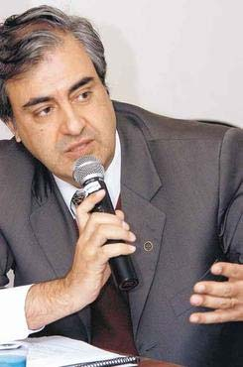
'Fizemos tudo quase que escondidos, senão iriam nos proibir, achariam que estávamos malucos' - Doorgal Borges de Andrada, desembargador do TJMG
Pura adrenalina, a prática do voo livre teve no Rio de Janeiro o seu berço no Brasil. Foi lá, em 1974, que o aventureiro francês Stephan Dunoyer de Segonzac – sem capacete, paraquedas ou qualquer outro equipamento de segurança – fez o primeiro voo de asa-delta registrado no país, saltando do Cristo Redentor (o pouso foi no Jockey Club). Alguns meses antes, contudo, dois garotos de 14 anos alcançaram façanha no mínimo parecida, em janeiro de 1973, na mineira Barbacena, distante 169 quilômetros de BH. Às escondidas da família e levados pelo ímpeto de voar, os primos Doorgal Borges de Andrada e Luiz Carlos Lampert abusaram de criatividade e uma boa dose de ousadia para projetar, construir e testar um dos primeiros protótipos do voo livre nacional.
“Minha mãe (Amália) e a mãe do Luiz (Ângela) são irmãs e filhas do Doorgal Borges. Foi na convivência que começamos a gostar de aviação”, conta Doorgal, referindo-se ao avô, primeiro comandante do aeroporto da Pampulha – chamado Destacamento de Aviação quando foi criado, em 1933.
A ideia de construir a asa-delta surgiu durante férias, numa chácara da Colônia Rodrigo Silva, zona rural de Barbacena. Como não havia TV em cores, o telefone fixo mal pegava e até mesmo o acesso a revistas era difícil, as brincadeiras de aventura eram as preferidas. A paixão dos garotos – que hoje têm 54 anos – pelos ares foi além, levando os dois a ingressar na concorrida seleção da Escola Preparatória de Cadetes do Ar (Epcar), também em Barbacena. Luiz entrou em 1974; Doorgal, em 1975. O primeiro tornou-se comandante de uma companhia aérea, enquanto Doorgal é desembargador do Tribunal de Justiça do Estado de Minas Gerais (TJMG). “Líamos muito e falamos muito sobre avião, por causa dos nosso avô e pelo pai do Luiz, que era coronel aviador. Fizemos tudo quase escondidos, senão iriam nos proibir, achariam que estávamos malucos. Esperamos ficar pronto e só então fomos testar”, explica Doorgal.
BAMBU E JORNAIS
Construir o equipamento foi um grande desafio. Utilizando bambu de uma plantação da chácara, eles fizeram a armação da asa, cobrindo-a com jornais colados. No primeiro teste o papel rasgou. Alguns dias depois a dupla não desistiu: substituiu os jornais por plástico de sacos de adubo, alcançando o sonhado voo. “Tinha visto pela TV um suíço voando numa asa-delta de estilo rogallo, a famosa delta. Memorizei bem aquele desenho e convenci meu primo a fazê-la. Na época fazíamos qualquer loucura”, brinca Luiz.
Foram utilizadas varas de bambu de 25 metros em formato de cruz, articuladas no meio. “Conseguimos voar de verdade, com o Doorgal me puxando por um fio morro abaixo. Por não ter sustentação em cabos de aço no trapézio, não demorou a quebrar. Caí feito uma pedra. Por sorte eu estava a uns dois metros de altura”, acrescenta o comandante.
Depois disso, a asa-delta ficou abandonada na chácara e logo se desmanchou. “Não entendíamos nem sabíamos se existia asa-delta. Éramos adolescente de 14 anos, curtindo a zona rural e fazendo brincadeiras e experiências, sem informações de nada. Só soubemos do salto de Segonzac dois anos depois. Ficamos encantados com aquilo que vimos numa revista.” A asa-delta barbacenense pode não ter se tornado o modelo padrão, mas que voou, voou!
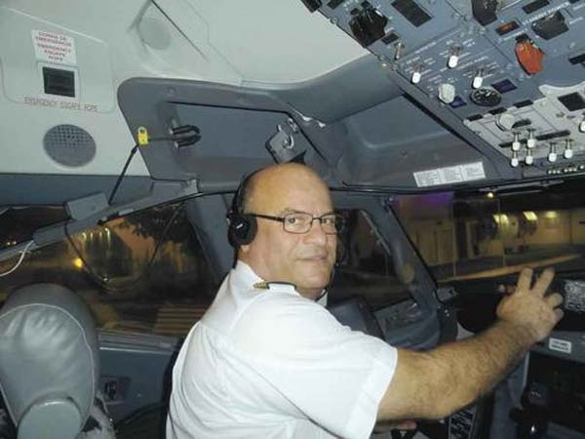
'Conseguimos voar de verdade, com o Doorgal me puxando por um fio morro abaixo. Por não ter sustentação em cabos de aço no trapézio, não demorou a quebrar. Caí feito uma pedra' - Luiz Carlos Lampert, comandante de empresa de aviação
SAIBA MAIS: Competição em Andradas
Nos últimos 40 anos o voo livre conquistou o céu brasileiro, curiosamente reunindo milhares de adeptos em outra cidade mineira: Andradas, no Sul do estado, palco da terceira e última etapa do Campeonato Brasileiro de Asa-Delta, que foi disputada em setembro.
CURIOSIDADES
De onde vem o nome?
Asa-delta foi adotado devido à semelhança da letra grega, em forma de triângulo, como o formato da asa da aeronave
História
Morto ao testar um modelo, em 1896, Otto Lilienthal é considerado o pioneiro do voo livre por dedicar-se à construção (e cerda de 2 mil testes) de planadores na região de Berlim, na Alemanha. A aeronave foi aprimorada a partir da década de 1940, quando o norte-americano Francis Rogallo, defensor da ideia de que as asas flexíveis são as mais estáveis, deu origem a um projeto de paraquedas direcionável da Nasa com asas apoiadas em um triciclo rebocado por um avião. Nos anos 1960 os australianos John Dickenson, Bill Moyes, Bill Bennett e Richard Miller desenvolveram a asa de Rogallo na asa-delta moderna e lançaram o esporte. O primeiro brasileiro a voar foi o carioca Luís Cláudio Mattos. O título pioneiro veio no Mundial’1981 com Pedro Paulo Guise Carneiro Lopes, o Pepê, no Japão, onde ele morreria exatamente dez anos depois, quando tentava o bicampeonato.

